Тема 8 Макроэкономическое равновесие
на товарном и денежном рынках: модель IS – LM

8.1 Равновесие на рынке товаров и услуг. Кривая «инвестиции − сбережения» (кривая IS). Интерпретация наклона IS
8.2 Равновесие денежного рынка. Кривая «предпочтение ликвидности − денежная масса» (кривая LM). Интерпретация наклона LM
8.3 Взаимодействие реального и денежного секторов экономики. Совместное равновесие двух рынков. Модель IS − LM
8.4 Использование аппарата кривых IS и LM для анализа взаимодействия фискальной и денежно-кредитной политики. Эффект вытеснения. Стимулирующий эффект. Ликвидная ловушка

Товарный и денежный рынки взаимосвязаны. Важно добиваться определенного равновесия между товарной и денежной массами. Общее равновесие на рынке исследуется с помощью аппарата кривых IS – LM. Модель двойного равновесия была разработана английским экономистом Дж. Хиксом в 1937 году.
Чтобы построить модель IS – LM, необходимо определить параметры, связывающие товарный и денежный рынки. Основным параметром товарного рынка является реальный объем национального производства или национального дохода. Известно, что он определяет спрос на деньги для сделок и, значит, общий спрос на деньги и процентную ставку, при которой достигается равновесие на денежном рынке. В свою очередь, уровень процентной ставки влияет на объем инвестиций, являющихся элементом совокупных расходов (C + I + G + X_{n}). Именно равенство совокупных расходов и национального дохода определяет равновесие на рынке товаров.
Таким образом, денежный и товарный рынки взаимосвязаны через национальный доход Y, инвестиции I, процентную ставку r.
Рассмотрим эти взаимосвязи графически сначала на товарном, а затем на денежном рынках. При этом уровень цен будем считать постоянным.

  - Равновесие на рынке товаров и услуг. Кривая
«инвестиции–сбережения» (кривая IS). Интерпретация наклона IS
Обратную зависимость между уровнем банковской процентной ставки и инвестициями I отразим на рисунке 8.1, а.
При уровне процентной ставки r₁ объем инвестиций будет I₁. Соответственно совокупные расходы АЕ (рисунок 8.1, б) показаны линией C + I₁ + G, которая, пересекаясь с биссектрисой, определяет точку равновесия Е₁ и равновесный объем национального дохода Y₁. Таким образом, при процентной ставке r₁ равновесным будет национальный доход Y₁. Эти параметры определят точку А (рисунок 8.1, в).
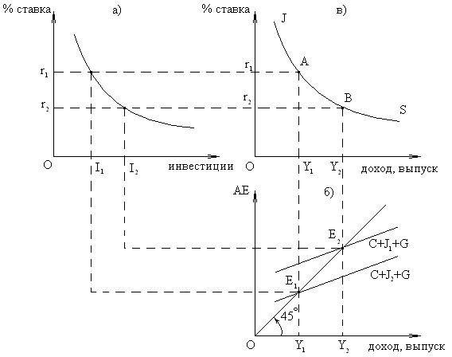
С₁ + J₁ + G

С₁ + J₂ + G

Рисунок 8.1 − Равновесие на товарном рынке. Кривая IS

Допустим, процентная ставка снизилась с r₁ до r₂ (рисунок 8.1, а). Это приведет к росту инвестиций с I₁ до I₂ и увеличению совокупных расходов. Кривая совокупных расходов сдвинется вверх, в положение C + I₂ + G (рисунок 8.1, б).
Новое положение равновесия на товарном рынке будет достигнуто в точке Е₂, а равновесным будет национальный доход Y₂. Так как инвестиции обладают мультипликационным эффектом, то определить прирост национального дохода можно, умножив прирост инвестиций на мультипликатор $\left(ΔY=ΔI⋅\text{MP}\right)$. Графически (на рисунке 8.1, в) значениям r₂, Y₂, будет соответствовать точка В.
Если непрерывно изменять значения процентной ставки и для каждого находить соответствующие значения национального дохода, то на графике получим кривую IS (рисунок 8.1, в) [investment (инвестиции) – saving (сбережения)]. Каждая ее точка выражает такую комбинацию r и Y, при которой наступает равновесие на товарном рынке, то есть выполняется условие равновесия по Кейнсу: совокупные расходы равны произведенному национальному доходу.
Кривая IS имеет нисходящий вид, что объясняется обратной зависимостью между уровнем процентной ставки и величиной совокупных расходов, национального дохода. Все точки, лежащие вне кривой IS, дают неравновесное состояние товарного рынка.
Выявляется закономерность: чем ниже процентная ставка, тем выше национальный доход. Возрастание национального дохода ведет к росту сбережений. Для того чтобы национальная экономика вобрала (впитала) возросший объем сбережений и инвестиций, необходимо не допускать повышения процентной ставки.

  - Равновесие денежного рынка. Кривая «предпочтение
ликвидности – денежная масса» (кривая LM).
Интерпретация наклона LM
Допустим, произведен национальный доход Y₁ (рисунок 8.2, б). Его объем определяет спрос на деньги для сделок и соответственно – совокупный спрос на деньги Dm₁. Если предложение денег S_{m} (абсолютно неэластично, что отражается вертикальной линией), то денежный рынок будет находиться в равновесии в точке Е₁ (рисунок 8.2, а).
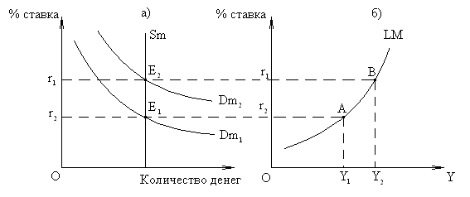
r₂

r₁

r₂

r₁

Рисунок 8.2 – Равновесие на денежном рынке. Кривая LM

Следовательно, при национальном доходе Y₁ денежный рынок будет равновесным, если процентная ставка будет r₁. Значения Y₁, r₁ определяют на рисунок 8.2, б точку А.
Предположим, национальный доход возрос с Y₁ до Y₂. Соответственно увеличится спрос на деньги для сделок и совокупный спрос с Dm₁ до Dm₂ (рисунок 8.2, а). Спрос на деньги превысил их предложение. Это привело к росту ставки процента до r₂.
При национальном доходе Y₂ денежный рынок будет находиться в равновесии, когда ставка процента будет равна r₂. Значения Y₂ и r₂ определят на рисунке 8.2, б точку В.
Изменяя непрерывно объем национального дохода, можно определить множество процентных ставок, при которых рынок денег будет находиться в равновесии и построить кривую LM (рисунок 8.2, б) [liquidity (ликвидность) – money (деньги)].
Каждая точка кривой LM показывает такую комбинацию r и Y, при которой рынок денег – равновесный.
Кривая LM имеет восходящий вид, что объясняется прямой зависимостью между r и Y.
Возможны неравновесные состояния на денежном рынке (рисунок 8.3).
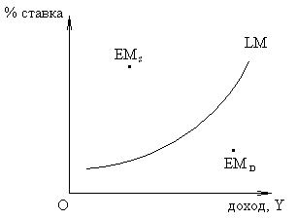
EM_{S}

Рисунок 8.3 − Неравновесное состояние на денежном рынке

В точке ЕМ_{D}, находящейся справа от кривой LM, существует избыточный спрос на деньги, тогда как в точке EM_{S}, расположенной слева от кривой LM, существует избыточное предложение денег.

  - Взаимодействие реального и денежного секторов
экономики. Совместное равновесие двух рынков. Модель IS – LM
Кривая IS отражает все соотношения между Y и r, при которых товарный рынок находится в равновесии. Кривая LM отражает все комбинации Y и r, которые обеспечивают равновесие денежного рынка. Чтобы определить общее равновесие на товарном и денежном рынках, необходимо совместить на одном графике обе кривые. Точка Е единственная, в которой оба рынка будут находиться в равновесии (рисунок 8.4).
Кривые IS, LM могут изменять свое положение под воздействием различных факторов (исключая r и Y).
Так, изменения потребления, государственных закупок, чистых налогов приводят к сдвигам кривой IS. Изменения спроса на деньги, предложения денег сдвигают кривую LM. В результате, национальная экономика перемещается в новое равновесное состояние с другими уровнями нормы процента (r_{Е} → r₁), национального дохода (Y_{E} → Y₁) (рисунок 8.5).
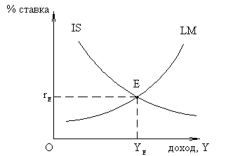
Рисунок 8.4 – Модель IS – LM
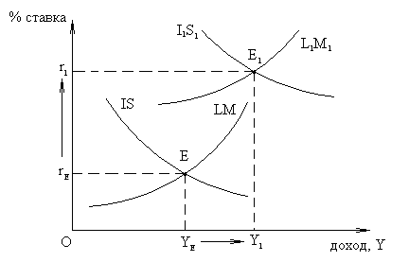
Рисунок 8.5 – Смещение модели IS – LM

8.4 Использование аппарата кривых IS и LM для анализа взаимодействия фискальной и денежно-кредитной политики. Эффект вытеснения. Стимулирующий эффект.
Ликвидная ловушка
Сдвиги кривых IS, LM являются объектами регулирования в фискальной и денежно-кредитной политике.
Рассмотрим сдвиг кривой IS, вызванный ростом государственных расходов. Предположим, что первоначально общее равновесие на рынках товаров и денег достигалось в точке Е при процентной ставке r_{Е} и национальном доходе Y_{Е} (рисунок 8.6).
Допустим, экономическая ситуация в стране потребовала увеличения государственных расходов. Они привели к увеличению совокупных расходов, что обусловливает рост национального объема производства и национального дохода. Это приводит к сдвигу кривой IS в положение I₁S₁. Если бы при этом процентная ставка осталась прежней r_{Е}, то новое положение равновесия было бы достигнуто в точке Е₂, а национальный доход был бы Y₂. Но растущий национальный доход увеличивает совокупный спрос на деньги, который начинает превышать предложение денег, что ведет к росту процентной ставки.
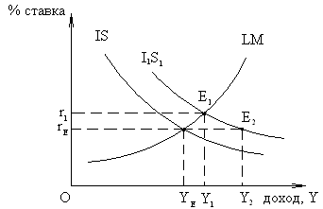
E

Рисунок 8.6 – Модель IS – LM. Сдвиг кривой IS

На товарном рынке увеличение совокупных расходов побуждает предпринимателей соответственно увеличивать объем инвестиций. Однако рост процентной ставки сдерживает этот процесс, заставляя предпринимателей сокращать планируемый при процентной ставке r_{Е} прирост инвестиций. В результате, национальный доход увеличится до Y₁, а не до Y₂. В этом случае новое положение равновесия на рынках товаров и денег будет достигнуто в точке Е₁ при значениях r₁, Y₁.
Таким образом, модель IS – LM показывает, что рост государственных расходов вызывает как увеличение объема национального дохода с Y_{Е} до Y₁, так и рост процентной ставки с r_{Е} до r₁. Вместе с тем национальный доход возрастает в меньшей степени, чего следовало ожидать, так как рост процентной ставки снижает мультипликационный эффект государственных расходов: прирост государственных расходов частично вытесняет плановые частные инвестиции. Такое явление получило название эффекта вытеснения. Оно снижает эффективность стимулирующей фискальной политики.
Именно в связи с этим монетаристы утверждают, что фискальная политика недостаточно эффективна и приоритет в макроэкономическом регулировании должен быть отдан денежно-кредитной политике.
Рассмотрим перемещение кривой LM под влиянием изменения предложения денег. Предположим, что предложение денег увеличилось и начало превышать спрос, что приведет к понижению процентной ставки. Новое положение равновесия на денежном рынке будет достигнуто при более низкой процентной ставке r₁, что обусловит соответствующий сдвиг кривой LM вправо, в положение L₁M₁ (рисунок 8.7).
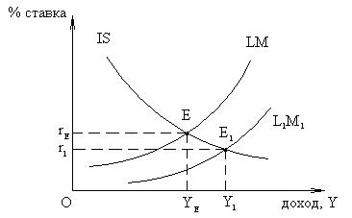
0

Рисунок 8.7 – Модель IS – LM. Сдвиг кривой LM

На товарном рынке по мере снижения процентной ставки предприниматели начнут увеличивать планируемые инвестиции, что приведет к росту совокупных расходов и, в конечном итоге, росту национального дохода. С учетом мультипликационного эффекта национальный доход возрастает с Y_{Е} до Y₁. В точке Е₁ рынок денег и рынок товаров снова будут находиться в равновесии.
Таким образом, стимулирующая денежно-кредитная политика привела к новому положению равновесия, которое характеризуется более низкой процентной ставкой r₁ и более высоким национальным доходом Y₁. При сокращении предложения денег все происходит в обратном порядке.
Следовательно, в модели IS −LM изменения в предложении денег влияют на уровень равновесия национального дохода. Однако последователи Кейса утверждали, что это влияние иногда незначительно, например, при процентных ставках, близких к минимальным. Чрезвычайно низкие процентные ставки приводят к тому, что население, банки не желают приобретать ценные бумаги, а предпочитают накапливать деньги, каково бы ни было их предложение. В этом случае кривая спроса на деньги почти параллельна оси абсцисс, а значит кривая LM имеет в начале практически горизонтальный участок.
Допустим, первоначально рынки товаров и денег находятся в равновесии в точке пересечения кривых IS и LM – точке Е (рисунок 8.8).
Предположим, увеличилось предложение денег. Это обусловило сдвиг кривой LM вправо, в положение L₁M₁.
Но так как кривая имеет почти горизонтальный участок, то этот сдвиг не приведет к сколько-нибудь существенному снижению процентных ставок, объем инвестиций и национального дохода останутся на прежнем уровне. Следовательно, в данном случае изменение предложения денег не меняет реальный национальный доход. Такая ситуация получила название «ликвидной ловушки». На нее ссылались ранние последователи Кейнса, доказывая неэффективность денежно-кредитной политики в макроэкономическом регулировании.
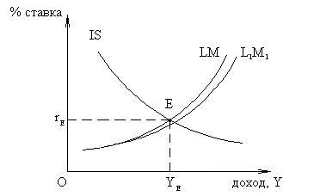
0

Рисунок 8.8 – Ликвидная ловушка

Монетаристы (М. Фридмен и другие) показали, что денежно-кредитная политика воздействует на национальный доход не только через норму процента и инвестиции, как считали кейнсианцы, а также посредством приобретения товаров длительного пользования, изменений в ценах на акции, в объеме государственных закупок. Поэтому в современных условиях денежно-кредитная политика признана эффективным инструментом макроэкономического регулирования.

